МІНІСТЕРСТВО ОСВІТИ І НАУКИ УКРАЇНИ
Національний технічний університет
«Харківський політехнічний інститут»
Навчально-науковий інститут комп’ютерного моделювання, прикладної фізики та математики
Кафедра динаміки та міцності машин

Звіт
про виконання
Комп’ютерного практикуму №8
по курсу «Комп’ютерної мережі"
з теми "Створення та налаштування бездротової мережі. Бездротова мережа WEP "

Виконала:
студентка групи ІКМ-220б
Сухарєва А. С.

Викладач:
доцент кафедри ДММ
Трубаєв О.І.

Харків 2022
Завдання лабораторної роботи
Завдання №1. Створення нової бездротової мережі
Завдання №2. Налаштування бездротової мережі WPA
Завдання №3. Бездротова мережа з точкою доступу
Завдання №4. Бездротова мережа між офісами
Завдання №5. Налаштування комутуючого WI-FI з’єднання
Завдання №6. Бездротова мережа в Packet Tracer з бездротовим роутером

Теоретичні відомості
Створення нової бездротової мережі починається безпосередньо з конфігурації точки доступу - бездротового маршрутизатора (роутера) підключення до неї комп'ютерів та іншого бездротового обладнання.
Класичний спосіб налаштування такий:
спочатку проводиться підключення до точки доступу обладнання, а потім потрібно задати вручну ім'я бездротової мережі і ключ безпеки. У цій лабораторній роботі далі ми розглянемо різні варіанти бездротових мереж і способи їх налаштування в програмі CPT. Ключ безпеки бездротової мережі - унікальний код (пароль), який закриває доступ до вашої мережі. При цьому важливим є не стільки сам ключ, скільки тип шифрування. Справа в тому, що вся інформація, яка протікає між роутером і ПК шифрується. Якщо введено неправильний ключ, то пристрій просто не зможе розкодувати її. Це зроблено для підвищення безпеки. Варто зазначити, що на сьогоднішній день існує три типи шифрування Wi-Fi підключень: WPA, WPA2, WEP.
WEP (Wired Equivalent Privacy) — алгоритм для забезпечення безпеки мереж Wi-Fi. Використовується для забезпечення захисту переданих даних.

Бездротова мережа WPA
Типи шифрування мережі WPA і WPA2 потребують від абонентів введення
унікального пароля, без нього неможливо виконати підключення. Після перевірки введеного ключа всі дані, які передаються між учасниками мережі, шифруються.
Сучасні роутери підтримують обидві технології. Але, WPA2 все ж надає більш високий захист. Тому по можливості слід обирати саме його.
WPA (Wi-Fi Protected Access) — являє собою технологію захисту бездротової
Wi-Fi мережі. Плюсами WPA є посилена безпека даних і посилений контроль доступу до бездротових мереж, а також - сумісність між безліччю бездротових пристроїв як на апаратному рівні, так і на програмному.
Точка доступу в англійській термінології – Wireless Access Point. [1]

Розуміння WEP
Подібно до того, як будь-хто в зоні дії радіостанції може налаштуватися на частоту станції та прослухати сигнал, будь-який бездротовий мережевий пристрій у зоні дії точки доступу/мосту може приймати радіопередачі точки доступу/мосту. Оскільки WEP є першою лінією захисту від зловмисників, Cisco рекомендує використовувати повне шифрування у бездротовій мережі.

Шифрування WEP шифрує радіозв’язок між точками доступу/мостами, щоб зберегти конфіденційність зв’язку. Точки доступу/мости зв’язку використовують той самий ключ WEP для шифрування та розшифрування радіосигналів. Ключі WEP шифрують як одноадресні, так і групові повідомлення. Одноадресні повідомлення адресуються лише одному пристрою в мережі. Багатоадресні повідомлення адресуються багатьом пристроям у мережі. [2]

Хід роботи
Завдання №1.
Для першого завдання створимо таку мережу (рис. 1)
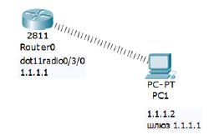
Рисунок 1. Схема мережі завдання 1
Оснастимо маршрутизатор радіоточкою доступу HWIC-AP-AG-B (рис. 2)
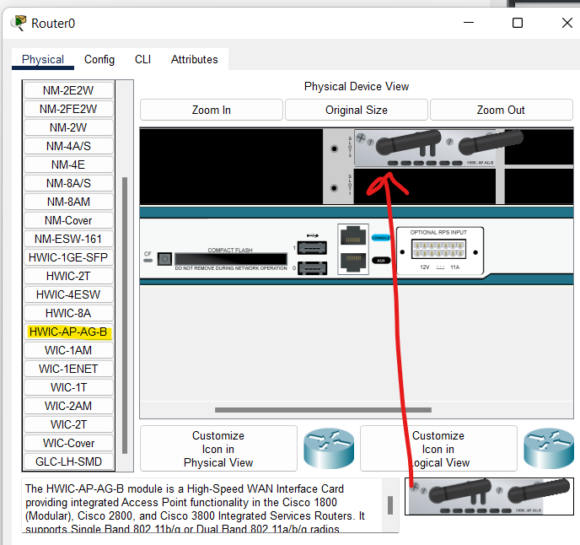
Рисунок 2. Радіоточка доступу HWIC-AP-AG-B
Вставимо в ПК бездротовий адаптер WMP300N (рис. 3)
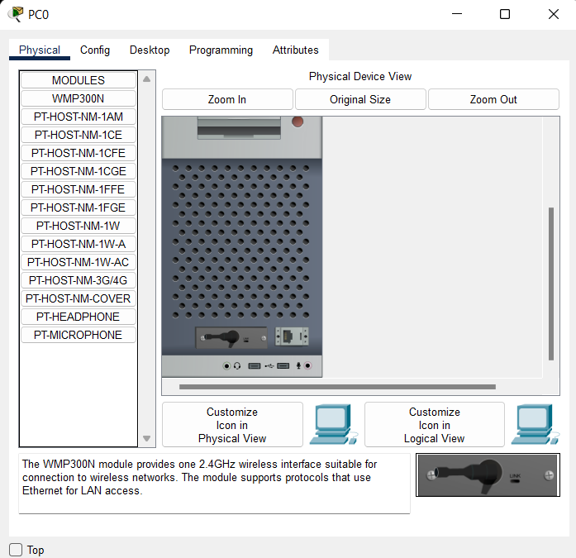
Рисунок 3. Оснастимо ПК бездротовим адаптером
Налаштуємо бездротовий адаптер на PC1 (рис. 4)
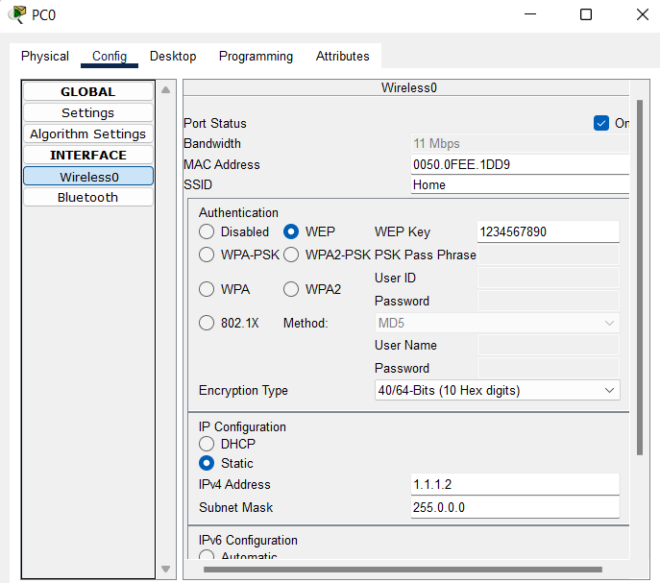
Рисунок 4. Налаштування адаптера на комп'ютері
Тепер налаштуємо наш роутер, встановимо ім’я Home та WEP пароль 123456790 (рис. 5)
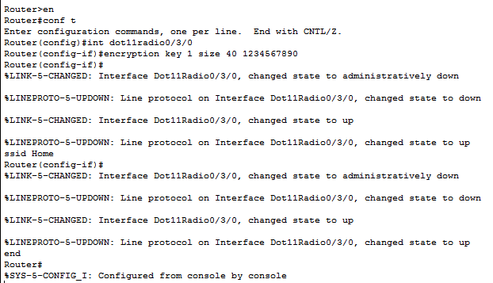
Рисунок 5. Налаштування інтерфейсу для адаптера
Підключимось до нашого роутера з комп'ютера (рис. 6)
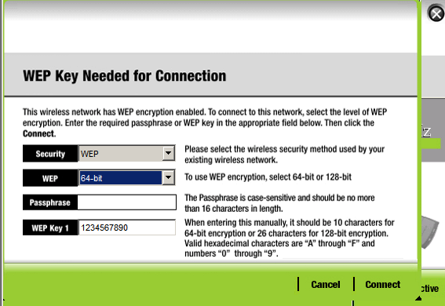
Рисунок 6. Підключення до мережі

Пінгуємо наш роутер з комп’ютера для перевірки роботи (рис. 7)
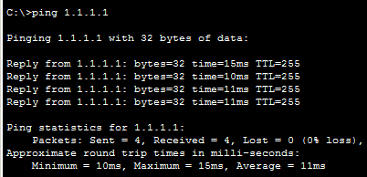
Рисунок 7.Пінг сервера
Завдання №2.
Для другого завдання створимо таку мережу (рис. 8)
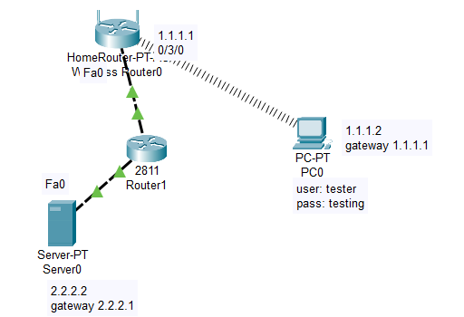
Рисунок 8. Схема мережі з завдання 2
Проводимо налаштування адаптера ПК (рис. 9)
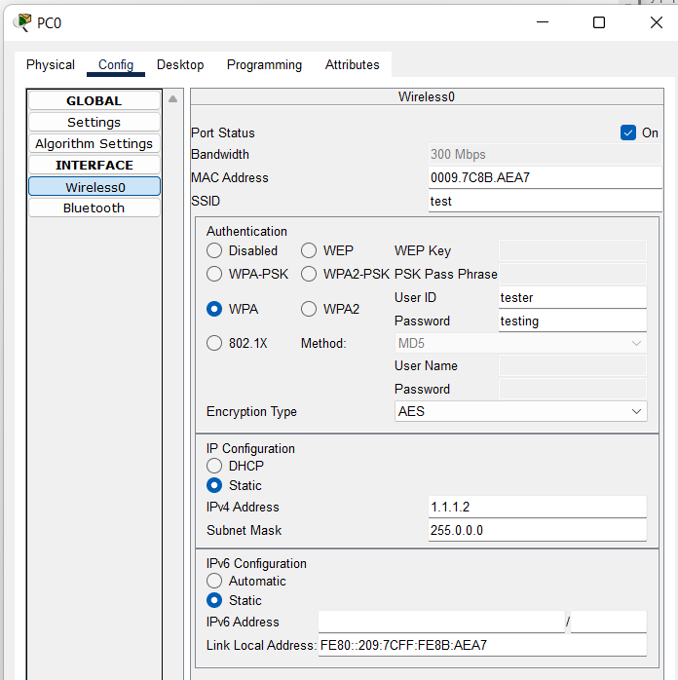
Рисунок 9. . Включаємо технологію захисту WPA
Знайдемо наш роутер у списку та підключимось до нього (рис. 10)
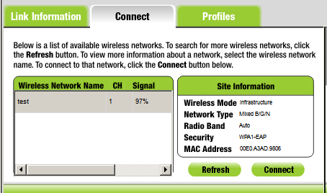
Рисунок 10 . Список WAN мереж

Тепер спробуємо пропінгувати сервер та роутер (рис. 11)
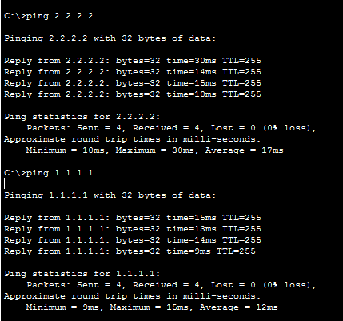
Рисунок 11. Пінг маршрутизатора та сервера

Завдання №3.
Для третього завдання створимо таку мережу (рис. 12)
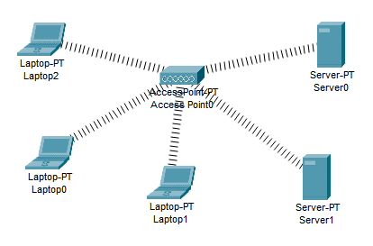
Рисунок 12. Схема мережі з завдання 3
Розглянемо налаштування точки доступу, вони відповідають налаштуванням за замовчуванням (рис. 13)
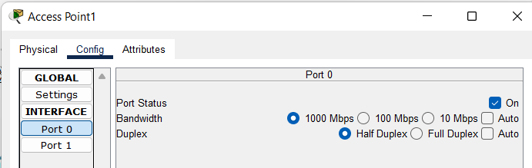
Рисунок 13. Налаштування AP
Статичне налаштування ноутбуку (рис. 14)
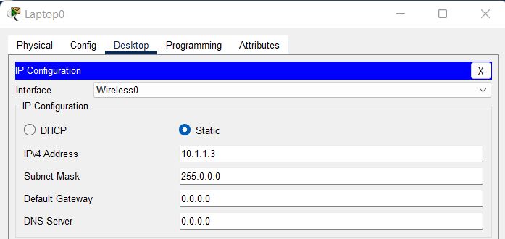
Рисунок 14. Статичне налаштування ноутбуку
Динамічне налаштування ноутбуку (рис. 15)
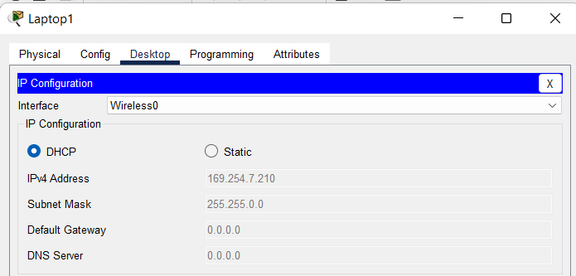
Рисунок 15. Динамічне налаштування ноутбуку
Налаштування серверів (рис. 16-17)
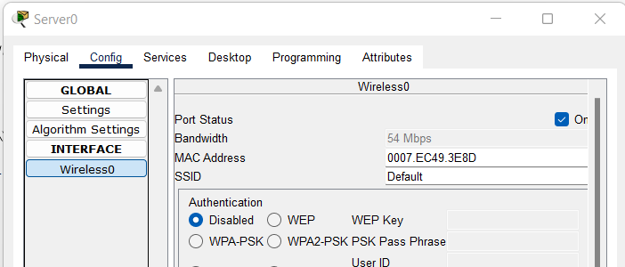
Рисунок 16. Налаштування 1 сервера
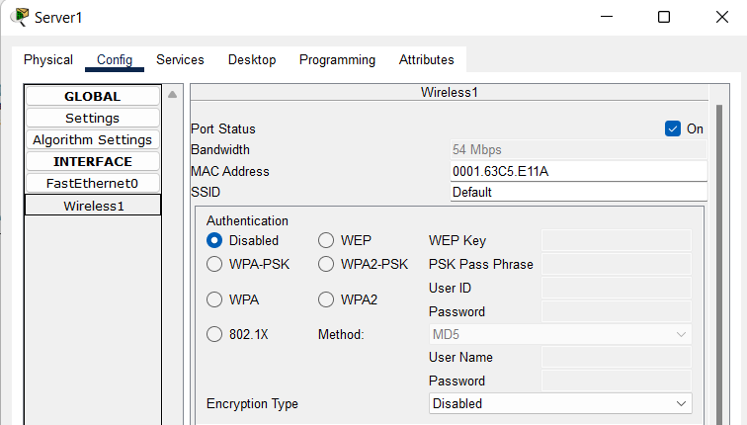
Рисунок 17. Налаштування 2 сервера
Пінгуємо з другого ноутбуку другий сервер для перевірки роботи (рис. 18)
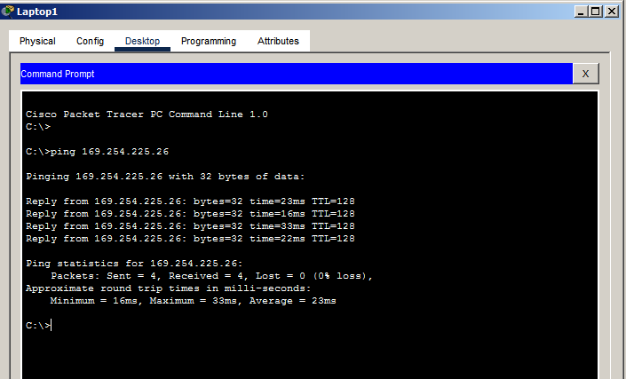
Рисунок 18. Пінг сервера з ноутбуку
Завдання №4.
Налаштуємо наступну бездротову мережу (рис. 19)
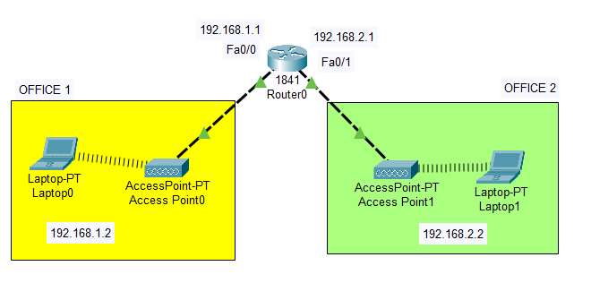
Рисунок 19. Мережа з 4 завдання
Пропишемо ip адреси нашим ноутбукам (рис. 20)
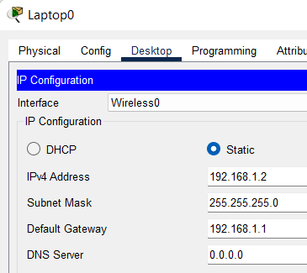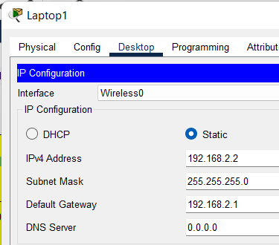
Рисунок 20. На Laptop0 і Laptop1 вказуємо адресу шлюзу

SSID за даємо на обох точках доступу (рис. 21)
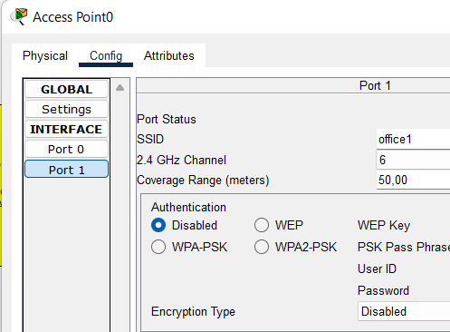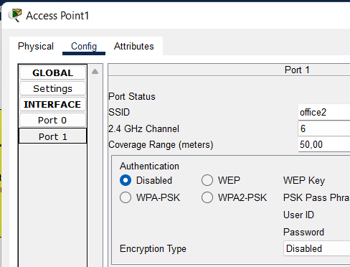
Рисунок 21. SSID на точках доступу
Перевіряємо зв’язок ПК з різних офісів (рис. 22)
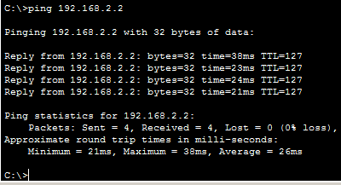
Рисунок 22. Перевіряємо зв’язок ПК з різних офісів
Завдання №5.
Зберемо і налаштуємо мережу, зображену на рис. 23
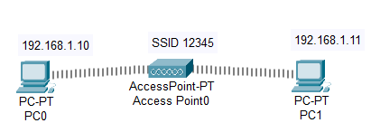
Рисунок 23. Мережа завдання 5
Спочатку задаємо ім'я мережі (SSID) на точці доступу (рис. 24)
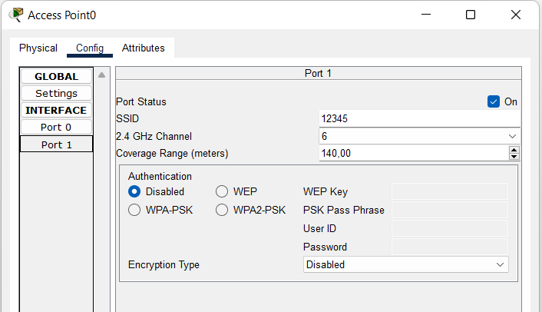
Рисунок 24. Налаштування точки доступу
В обидва ПК вставляємо бездротовий адаптер Linksys-WPM-300N (рис. 25)
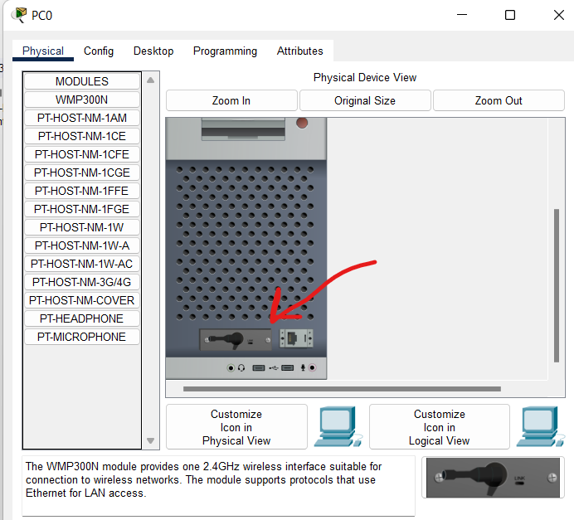
Рисунок 25. Вставляємо адаптер в ПК
Установлюємо зв'язок точки доступу і PC0, для цього натискаємо на кнопку PC Wireless (рис. 26)
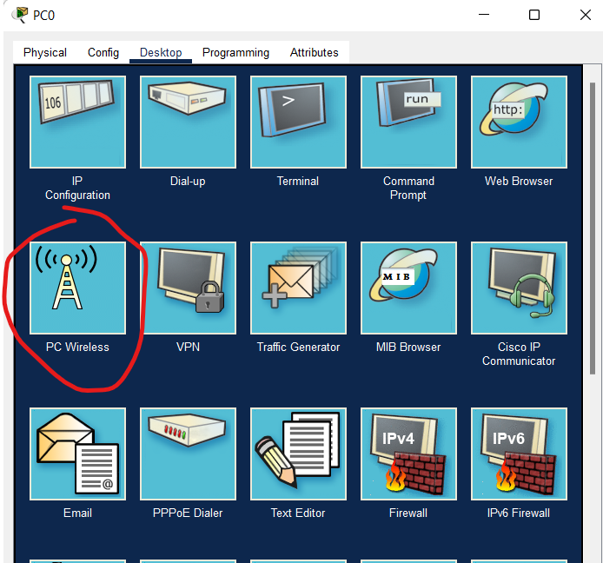
Рисунок 26. Вибираємо програму для встановлення зв'язку
Відкриваємо вкладку Connect і натискаємо на кнопку Connect (рис. 27)
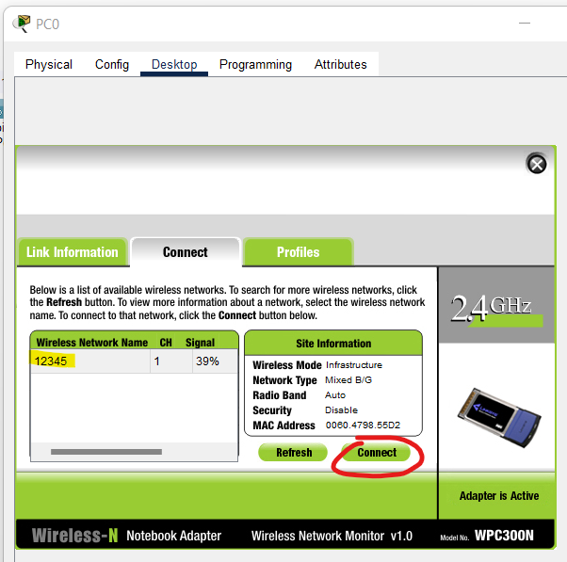
Рисунок 27. Під'єднуємость до точки доступу
У результаті вийде динамічний зв’язок PC0 і Access Point-PT (рис. 28)
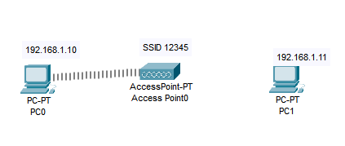
Рисунок 28. Поточний результат
Змінюємо динамічну адресу на статичну (рис. 29)
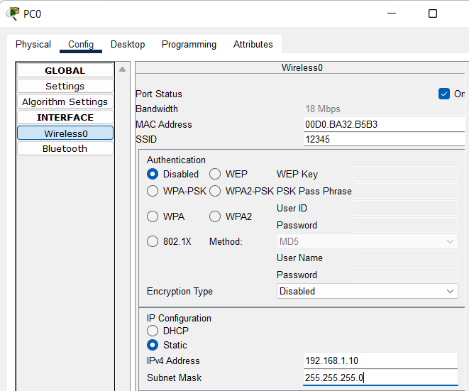
Рисунок 29. Встановлюємо статичну адресу для 1 ПК
Аналогічно налаштовуємо PC1 і перевіряємо зв’язок між ПК (рис. 30)
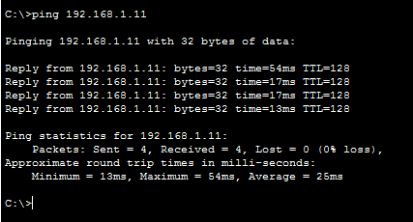
Рисунок 30. Пінгуємо другий ПК з першого
Завдання №6.
На рис. 31 приведена схема мережі з бездротовим роутером.
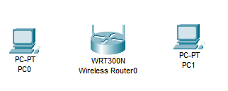
Рисунок 31. Схема мережі завдання 5
Якщо забезпечимо обидва ПК бездротовим модулем, то в даній мережі можна спостерігати появу WI-FI зв'язку (рис. 32)
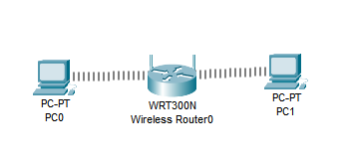
Рисунок 32. Поява WIFI зв'язку
Зайдемо на роутер і подивимося на його IР-адресу. Як бачимо, включений DHCP-service і роутер отримує IP-адресу автоматично (рис. 33)
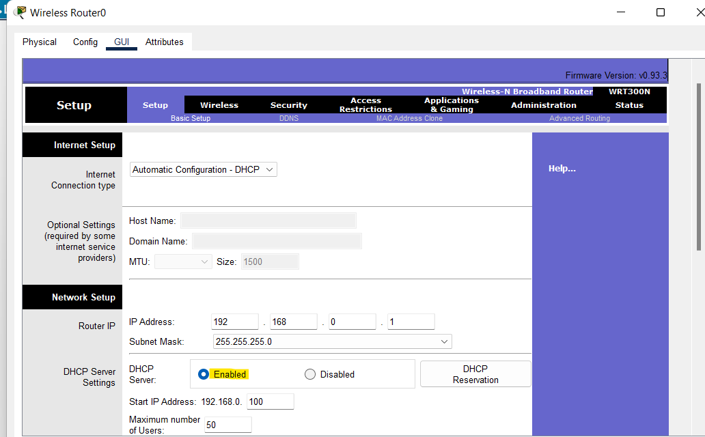
Рисунок 33. Автоматичне конфігурування роутера
На вкладці Config налаштуємо аутентифікацію роутера (рис. 34)
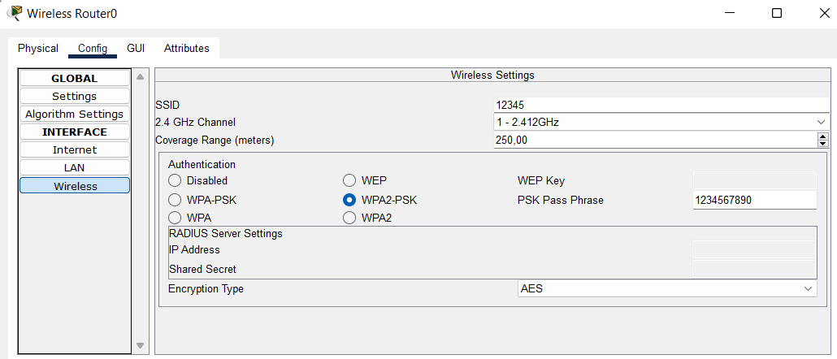
Рисунок 34. Вводимо SSID та WPA2-PSK
Для PC0 заходимо в меню PC Wireless (рис. 35)
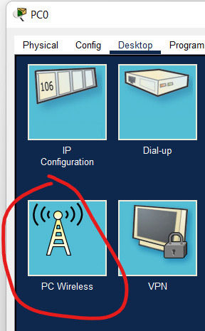
Рисунок 35. Знаходимо PC Wireless
Встановлюємо з’єднання PC0 і роутера (рис. 36)
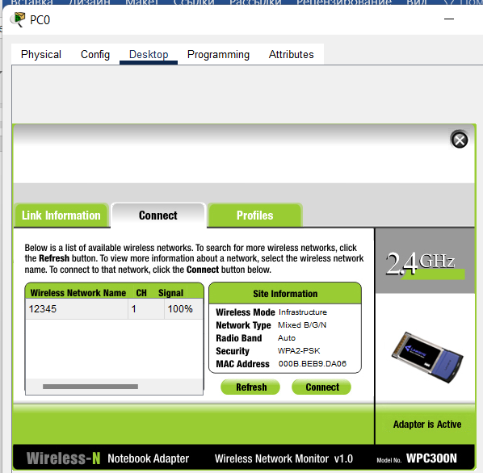
Рисунок 36. На вкладці Connect натискаємо на кнопку Connect
Для аутентифікації необхідний WPA2-PSK пароль, тобто 1234567890 (рис. 37)
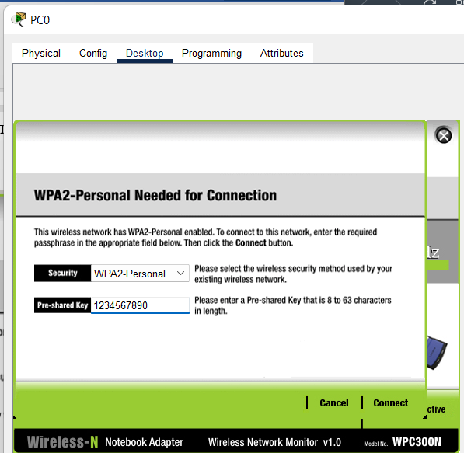
Рисунок 37. Вводимо пароль і натискаємо кнопку Connect
"Пропуск" на вхід користувача в мережу пред’явлено і зв'язок пристроїв встановлений, так само робимо з другим комп’ютером (рис. 38)
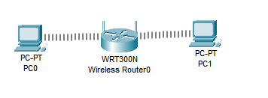
Рисунок 38 - обидва комп'ютери з'єднані з роутером
Дізнаємось динамічну IP адресу для PC1 і пінгуємо її з PC0 (рис. 39)
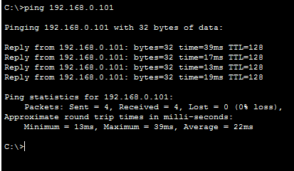
Рисунок 39. Пінгуємо другий комп'ютер
Висновки
Отже, виконуючи дану лабораторну роботу я навчивчилася створювати та налаштовувати бездротові мережі різних типів.
Завдання лабораторної роботи
Завдання №1. Створення нової бездротової мережі
Завдання №2. Налаштування бездротової мережі WPA
Завдання №3. Бездротова мережа з точкою доступу
Завдання №4. Бездротова мережа між офісами
Завдання №5. Налаштування комутуючого WI-FI з’єднання
Завдання №6. Бездротова мережа в Packet Tracer з бездротовим роутером

Список джерел
- Комп’ютерний практикум № 9.
- https://www.cisco.com/c/en/us/td/docs/wireless/access_point/1300/12-2_15_JA/configuration/guide/o13wep.html

